Saugomų kultūros paveldo objektų tvarkybos
darbų finansavimo tvarkos aprašo
3 priedas

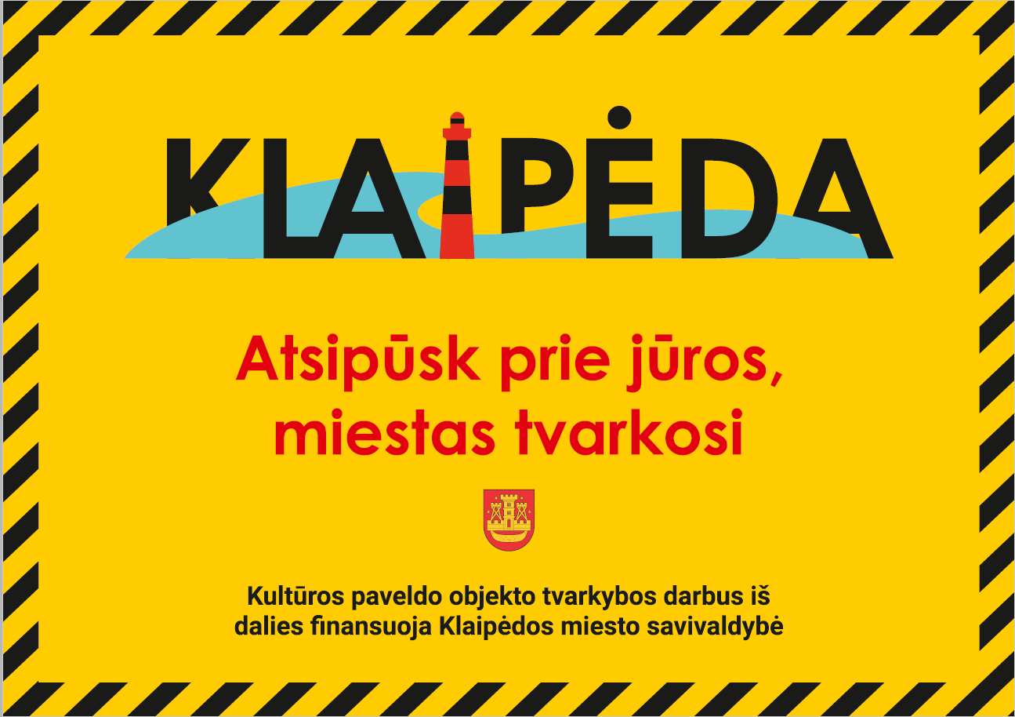
Reikalavimai informaciniam stendui
1. Mažiausias stendo dydis – A0 formatas, 1188 mm x 840 mm. Atsižvelgiant į tvarkomo objekto mastelį, stendas gali būti ir didesnis. Tokiu atveju turi būti išlaikytos pirminės formato proporcijos.
2. Stendas turi būti pagamintas iš patvarių, lauko sąlygoms pritaikytų medžiagų.
3. Stendo tvirtinimo konstrukcija turi būti estetiška ir patvari.
4. Stendas turi būti pakabintas (pastatytas) pradedant darbus ir nuimtas, pasirašius darbų perdavimo–priėmimo aktą.
5. Stendas turi būti pakabintas (pastatytas) gerai matomoje vietoje, atsižvelgiant į pagrindines žmonių judėjimo kryptis.
6. Stendo gaminimui reikalingą rinkmeną .pdf formatu valdytojui pateikia Paveldosaugos skyrius.

